Stanovisko České botanické společnosti k pěstování ozdobnice obrovské (Miscanthus ×giganteus)
V poslední době se objevily informace o snahách pěstovat ve velkém trávu ozdobnici obrovskou, např. po ukončení těžby na Mostecku. Před tím co nejrozhodněji varujeme. I když je pěstovaný hybrid dvou východoasijských druhů považován za sterilní (nerozmnožuje se semeny), jeho schopnost vegetativního šíření je značná. Na různých místech České republiky už byl zaznamenán i ve volné přírodě (www.pladias.cz) a může se v budoucnu chovat podobně invazně jako třeba křídlatka japonská, která se rovněž rozmnožuje jen vegetativně a přitom zamořila rozsáhlá území hlavně podél řek. Ozdobnice má podobnou schopnost potlačit ostatní druhy. Shodně varuje před jejím pěstováním například i nedávná publikace v respektovaném vědeckém časopise Scientific Reports (Bylak et al. 2025). Navíc nelze úplně vyloučit, že i sterilní hybridi mohou v budoucnu překonat bariéru v rozmnožování semeny, na což upozorňoval již článek v časopise Weed Research před více než 10 lety (Schnitzler & Essl 2015). Ozdobnice obrovská může být za určitých okolností energetickou plodinou, její využití v obnově těžbou a jinak narušených míst je však naprosto zbytečné. K obnově takových míst se lépe hodí domácí rostliny. Ozdobnice se také v poslední době stala populární zahradní rostlinou. I před tím bychom rádi varovali. Její pěstování i v malém měřítku může přispět k možné budoucí invazi.
Stanovisko připravil Karel Prach ve spolupráci s Klárou Řehounkovou.
Stanovisko diskutoval a schválil hlavní výbor České botanické společnosti.
10. srpna 2026, Milan Chytrý, předseda ČBS
Kontakt pro média: Karel Prach, prach@prf.jcu.cz

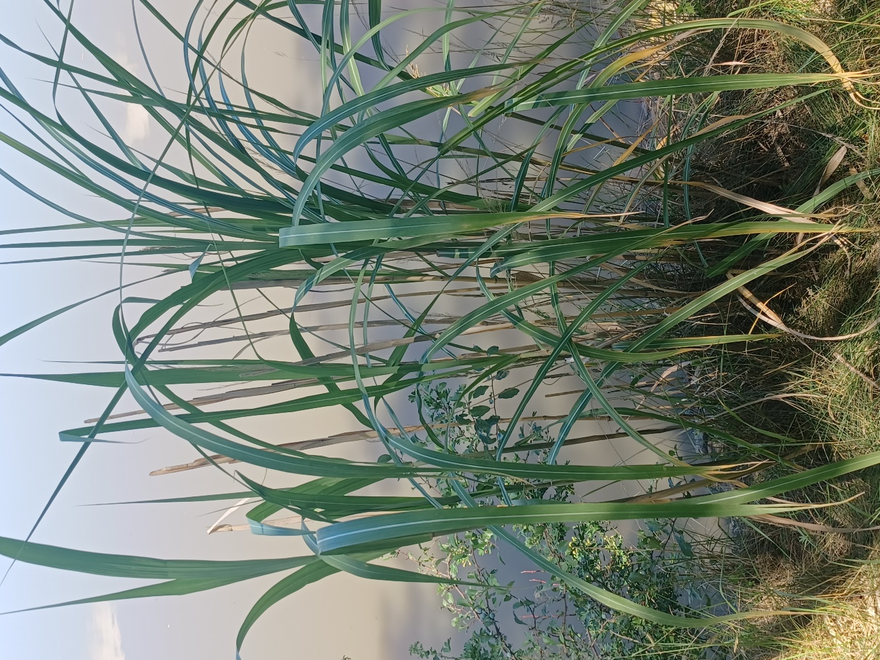

Ozdobnice obrovská na břehu Starého rybníka v Přírodní památce Zelendárky na Písecku.
10. 7. 2026. Foto Karel Prach

